1. 使用Clonezilla USB開機前先到BIOS設定開機順序，因BIOS同時偵測到USB硬碟與source 硬碟，default是source硬碟為第一優先，因此須調整USB硬碟為第一優先，此時USB硬碟才會出現在Boot Device Priority

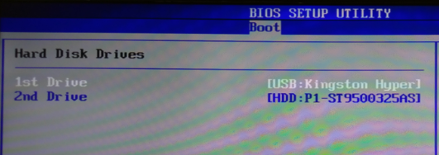

此時USB硬碟才會出現在Boot Device Priority如下:

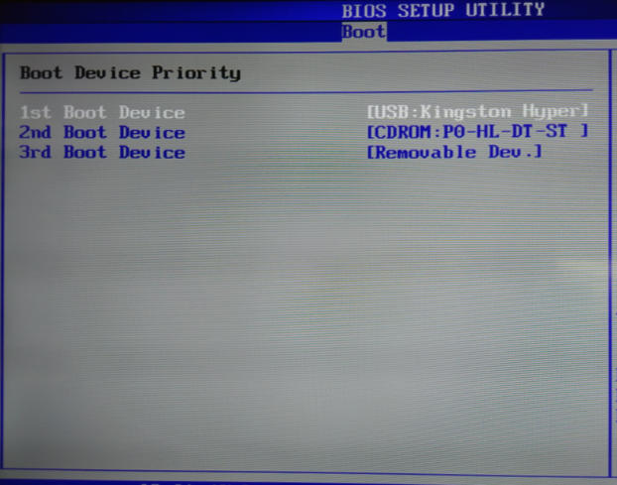

1. Clonezilla成功開起的畫面如下:

選 “Clonezilla live(Default settings, VGA 800x600)”

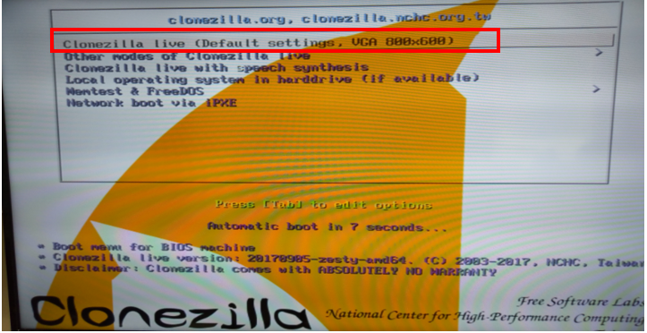

選 “正體中文”

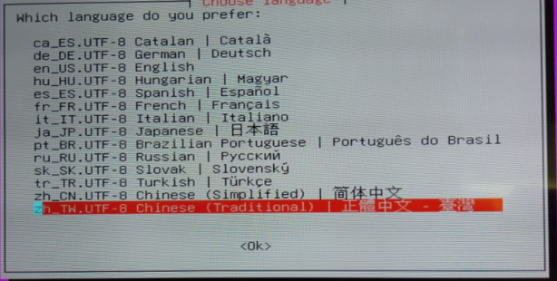

選 “不要修改鍵盤對應”

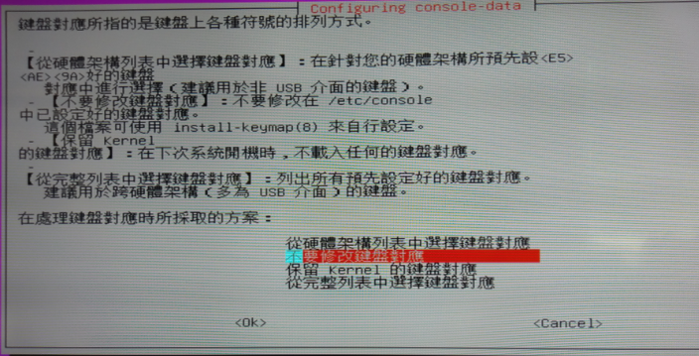

選 “Start Clonezilla”

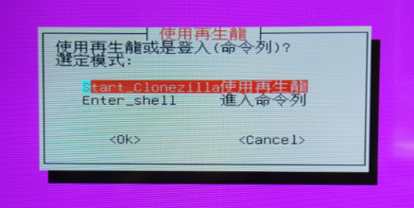

選 “device-device”

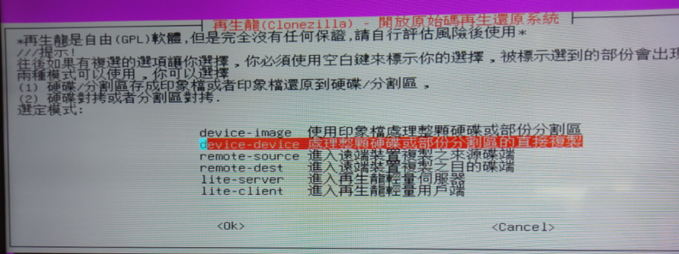

選 “Beginner”

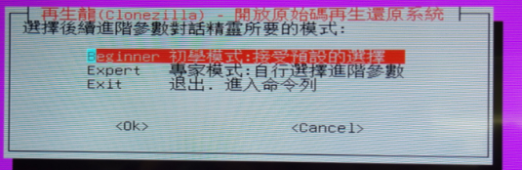

選 “disk_to_local_disk”

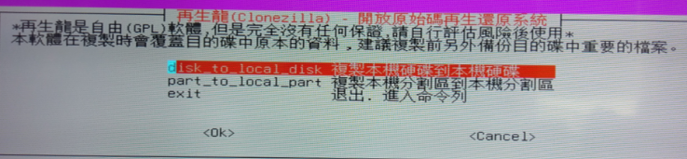

選取source硬碟,在這次的示範中是 “sda”

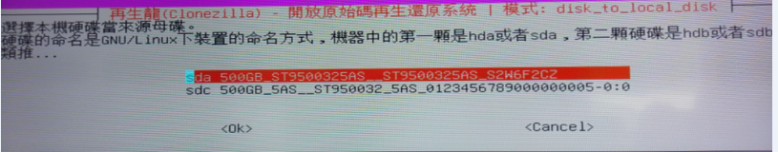

選取target硬碟,在這次的示範中是 “sdc”

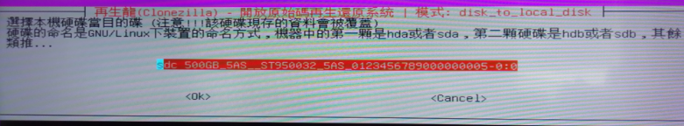

選 “-sfsck”

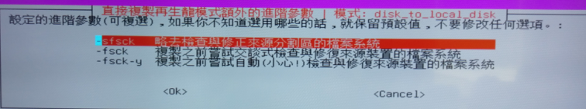

選 “-pa choose”

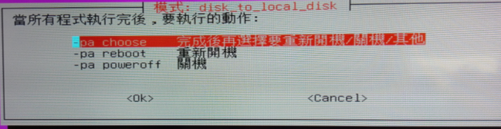

接下來有關詢問 (y/n)都回答 y

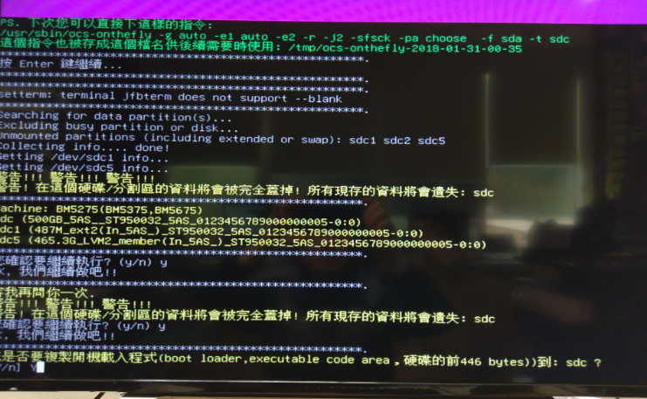

然後開始進行clone硬碟

